Баг №1
Создание бронирование на один и тот же промежуток времени.
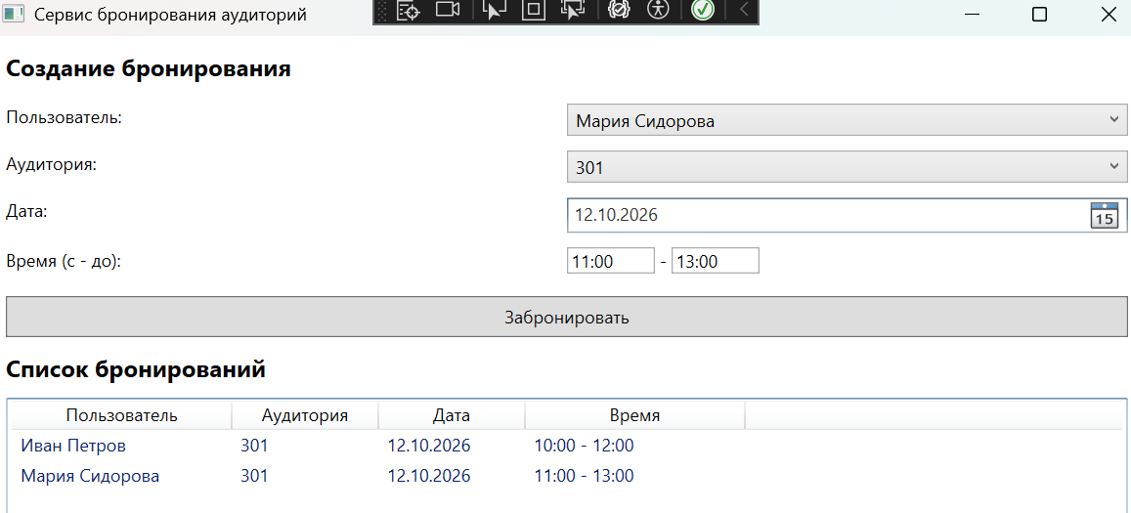
Неправильный код:
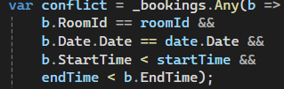
Правильный код:
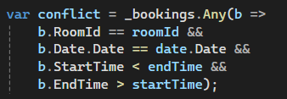
Баг №2
Время начала больше времени конца.
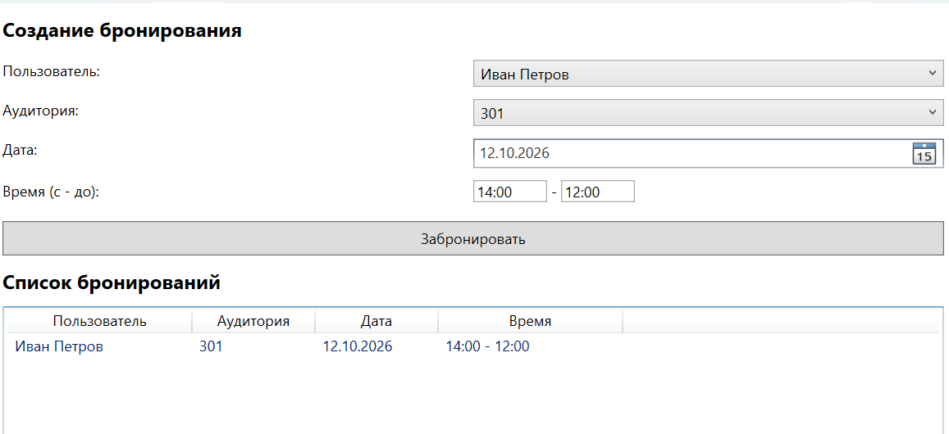
Неправильный код:
Правильный код:
